 | المملكة العربية السعودية  وزارة التعليم  الإدارة العامة للتعليم بمنطقة ..........  المدرسة الإبتدائية............. |  | المجموع الكلي
 |  |  | 40
الاختبار النهائي لمادة العلوم للصف الخامس الإبتدائي

( الدور الأول ) الفترة الدراسية الأولى للعام 1447 / 1448هـ

المادة | العلوم |  | الصف |  | الخامس
اليوم |  | التاريخ |  | زمن الاجابة
اسم الطالب/ة
رقم الجلوس | ( )

رقم السؤال | الدرجة المستحقة |  | اسم  المصحح / ة | اسم  المراجع / ة | اسم  المدقق / ة
رقم السؤال | الدرجة رقماً | الدرجة كتابة | اسم  المصحح / ة | اسم  المراجع / ة | اسم  المدقق / ة
السؤال الأول (10 )
السؤال الثاني
(20 )
السؤال الثالث
(10 )
المجموع
( 40 )

السؤال الأول :

10
اختاري الاجابة الصحيحة فيما يلي :-

1 | النباتات اللاوعائية تنمو في العادة قرب سطح الأرض لأنه ليس له .....
 | أوعية لنقل الماء والغذاء | غشاء لفقدان الماء |  | أعضاء حس حقيقية | أوراق
2 | أي ممالك المخلوقات الحية يعيش افرادها في ظروف بيئية قاسية
 | البدائيات | الطحالب | الحيوانات |  | النباتات
3 | تتشابه الفطريات والبكتيريا أنها
 | بعضها مفيد وبعضها ضار | بعضها حيواني وبعضها نباتي | تصنع غذاؤها بنفسها |  | بعضها فقاري وبعضها لافقاري.
4 | الخطوة الأولى في التكاثر الجنسية هي عملية
 | الإخصاب | التبرعم | النتح |  | الخضري
5 | تقوم بعملية البناء الضوئي لإنتاج الغذاء
 | الورقة | الخشب | الرائحة |  | الجذر
6 | لكل مخلوق حي دور خاص به يؤدية في مكان معين يسمى
 | السعة التحملية | التطفل | النظام البيئي |  | الإطار البيئي .
7 | أي التكيفات التالية يعد تكيف سلوكي
 | غطاء صلب للسلاحف | خف الجمل | رائحة كريهة لبعض النباتات |  | هجرة الطيور
8 | مياة تحزن في مسامات التربة الداخلية
 | الراكدة | السطحية | الجارية |  | الجوفية
9 | صنف العلماء المخلوقات الحية ........ .. ممالك .
 | 2 | 3 | 5 |  | 6
10 | من معالم سطح الأرض المائية
 | الجبل | الصحاري | التلال |  | المحيطات
السؤال الثاني :
1) اكملي الفراغات التالية بما يناسبها : (5درجات ) 20
( التعاقب – التكيف - الأوزون – التصنيف – دورة النيتروجين )
1 - ................... عملية تحول نظام بيئي الى نظام بيئي جديد ومختلف .
2 -................... خاصية تساعد المخلوق الحي على العيش في بيئته .
3-.................... طبقة تحمينا من الأشعة الضارة .
4 -................... علم تقسيم المخلوقات الحية الى مجموعات .
5 -..................... دورة مستمرة في الطبيعة .

2 ) صلي العامود ( أ ) بما يناسبة من العامود ( ب ) : ( 5 درجات )

1 | الاخصاب | ( ) خليط من بقايا مخلوقات حية او أجسامها بعد الموت .
2 | المملكة | ( ) ينقل السكر الذي يصنع في الأوراق الى النبات .
3 | البركان | ( ) نشط – ساكن
4 | اللحاء | ( ) المستوى التصنيفي الذي يضم أكثر عدد من المخلوقات الحية .
5 | الدبال | ( ) اتحاد مشيج مذكر مع مشيج مؤنث .
3 ) ضعي علامة ( √ ) أو علامة ( × ) أمام العبارات التالية : ( 10 درجات )

1 | تعيش البكتيريا البدائية في اقسي الظروف مثل قاع البحر .
2 | الكامبيوم يقوم بنقل الماء في النبات .
3 | تحتوي الخلية النباتية على جدار خلوي وبلاستيدات خضراء .
4 | الاحافير باقي مخلوقات حية عاشت في الوقت الحالي .
5 | يتكون التعاقب الثانوي أسرع من التعاقب الأولى .
6 | الوقود الاحفوري من الموارد المتجددة .
7 | النباتات نوعان وعائية واللاوعائية .
8 | الأسد من الحيوانات المنقرضة .
9 | من الكوارث الطبيعية الزلازل والأعاصير .
10 | من الأمراض التي تسببها البكتيريا الزكام .
السؤال الثالث : اكمل الفراغات التالية بما يناسبها :
- اكتبي البيانات على الرسم . (4درجات ) 10

اللاا

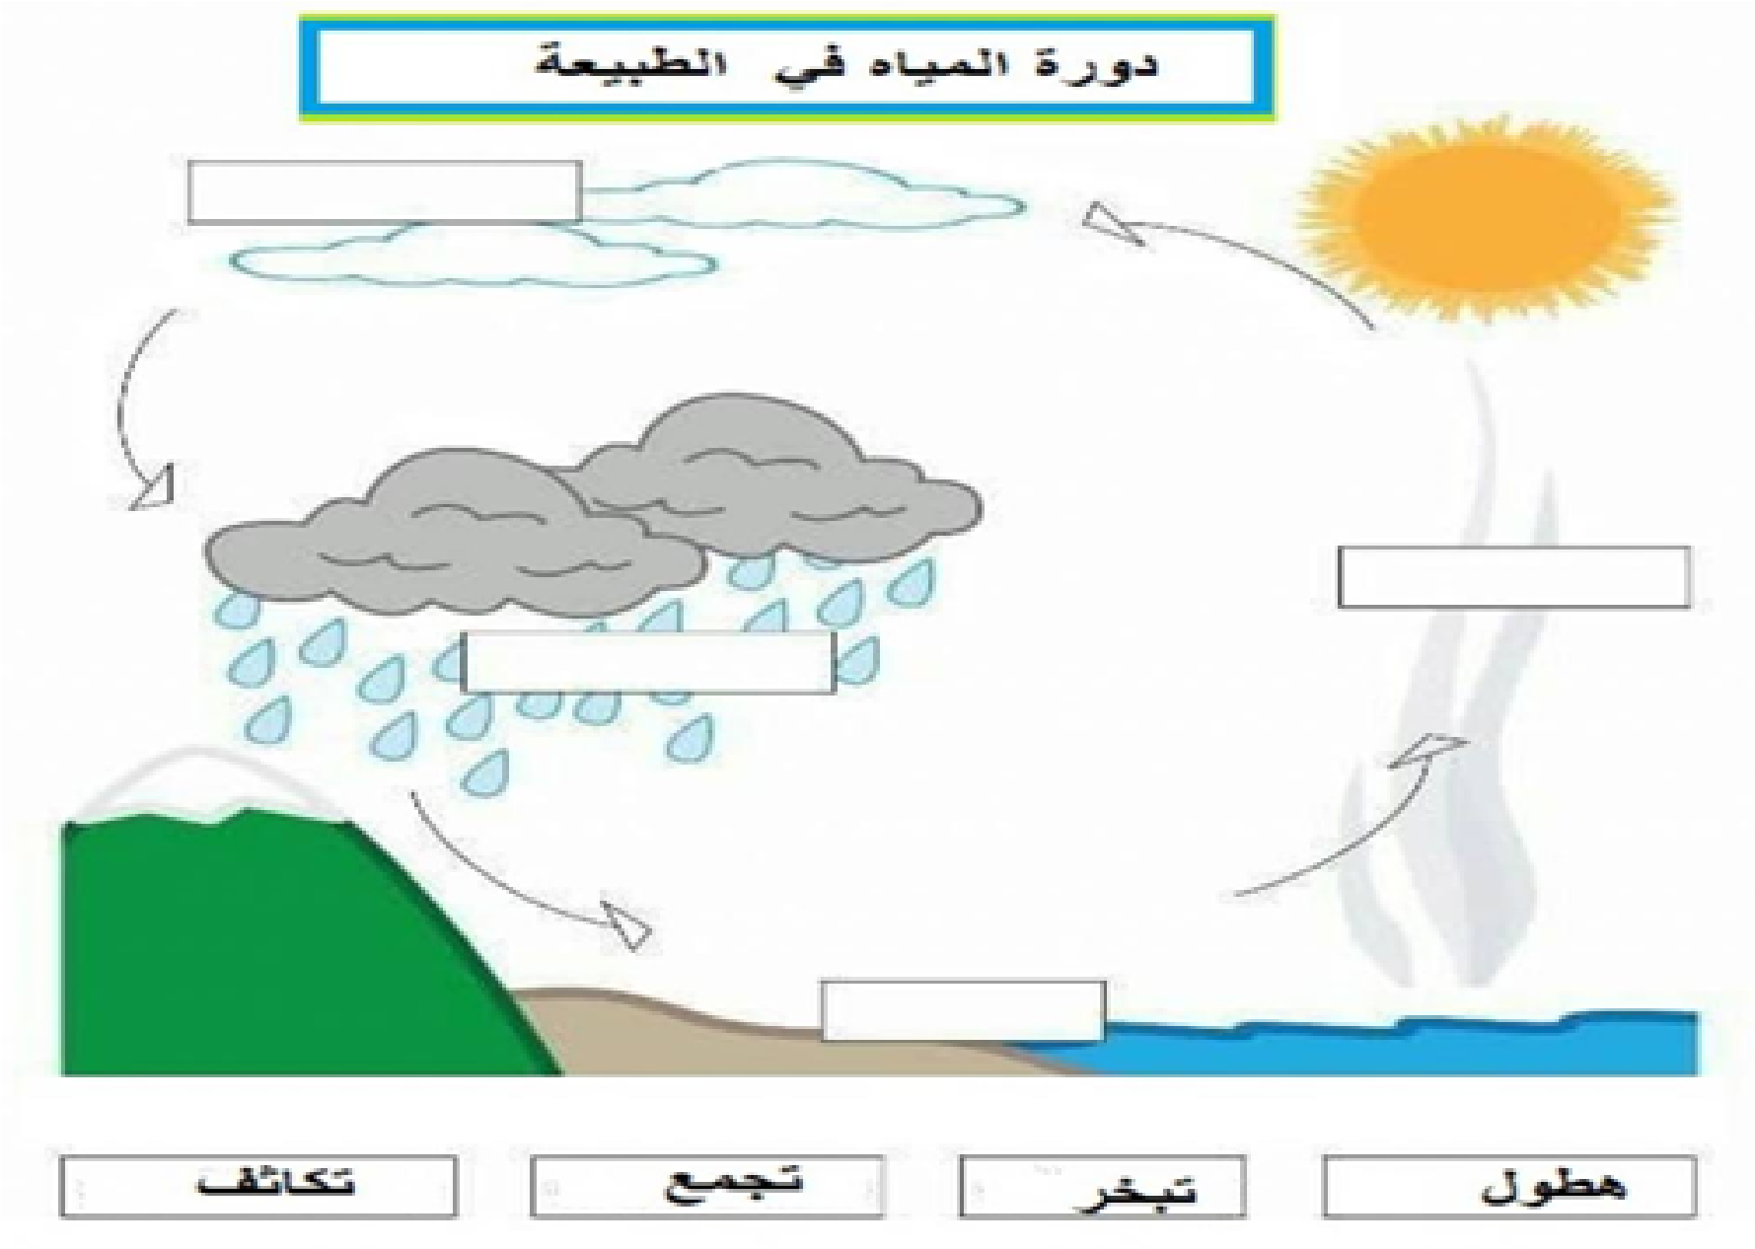

ب )الصور التالیة مراحل التحول للفراشة ،لكي یكون التحول كامل وصحیح بتر نم ١ إلى ٤ : (4درجات)
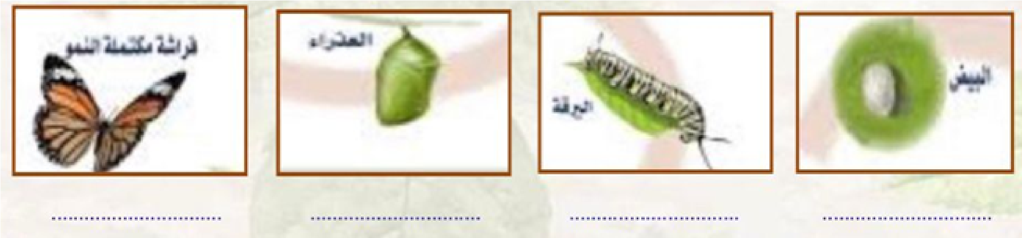

ج ) عددي استخدامات الماء في حياتنا : ( درجتان )

1 -............................................... 2 - ...........................................

انتهت الأسئلة
مع خالص الدعاء بالتوفيق والسداد ،،
معلم / ة المادة ..............


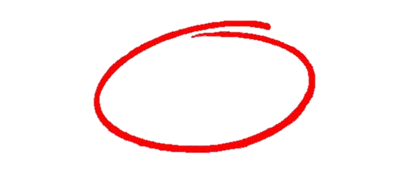
40

20

20

20
المملكة العربية السعودية
وزارة التعليم
إدارة تعليم منطقة الرياض
مدرسة
اليوم :
التاريخ : / /١٤٤٧ هـ
الزمن : ساعتين

اختبار نهاية الفصل الدراسي الأول


مادة العلوم للصف الخامس ابتدائي
اسم الطالبة : .................................................... رقم الجلوس: ............................
للعام الدراسي ١٤٤٧هـ

رقــــم الــســــؤال | الدرجة رقماً | الدرجة كـــــتابةً | المصححة | المــــراجعة | المــــــدقـقـة
السؤال الأول (2) |  |  | أشواق الشهراني
السؤال الثاني (20) |  |  | أشواق الشهراني
السؤال الثالث (18) |  |  | أشواق الشهراني
مجموع الدرجات (40) |  |  | أشواق الشهراني

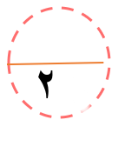
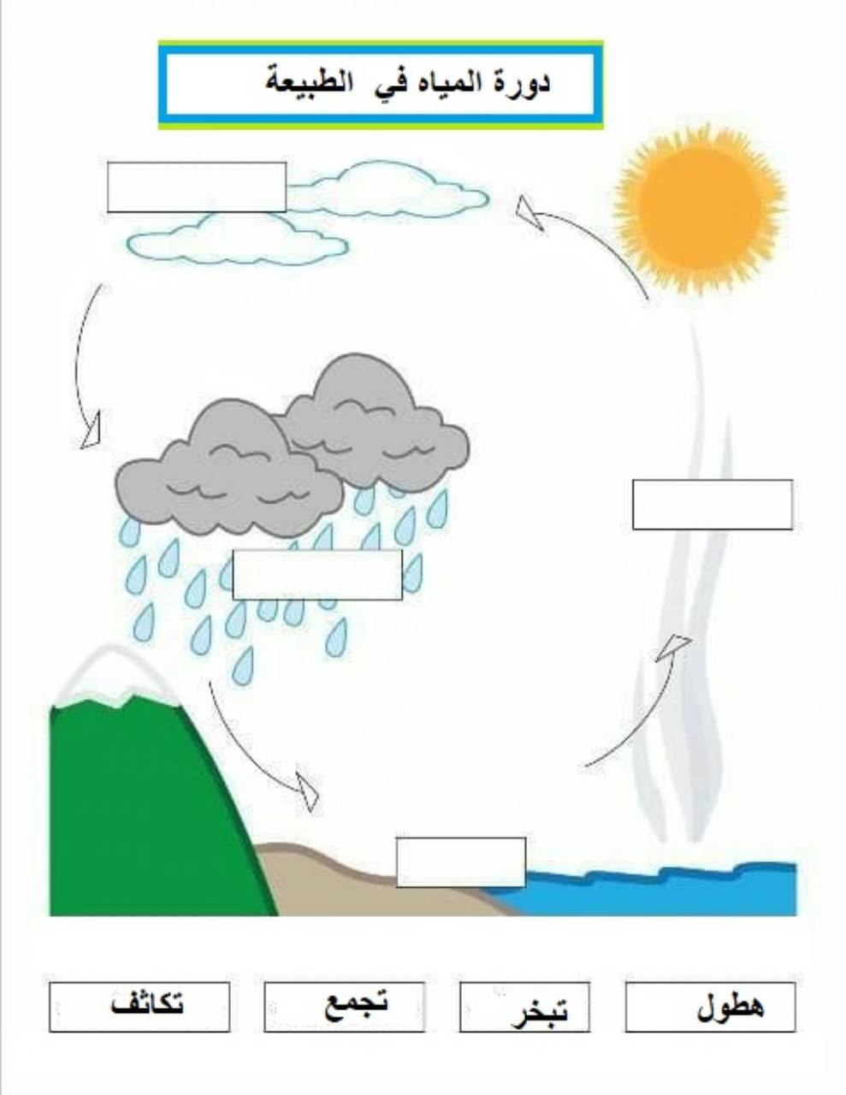
نصف درجة لكل فقرة
السؤال الأول ( أكملي التالي ):


٢٠
السؤال الثاني (اختار الإجابة الصحيحة):
1- المستوى التصنيفي الذي يضم ‏أكبر عدد من المجموعات المخلوقات ‏الحية يسمى :
أ | ‏مملكة | ب | شعبة | ج | ‏ طائفة | د | ‏رتبة
2- ‏النباتات اللاوعائية تنمو في العادة قرب سطح الأرض لأنه ليس لها
أ | ‏أوعية لنقل الماء والغذاء | ب | ‏غشاء يمنع فقد الماء | ج | ‏كلور فيل ‏لإنتاج الغذاء | د | ‏أعضاء حس حقيقية لاستشعار الخطر
3- ‏من خصائص التكاثر الجنسي أنه :
أ | ‏يلزم وجود أب واحد فقط | ب | ‏لا يتطلب وجود خلايا جنسية | ج | ‏صفات الأبناء متطابقه تماماً مع الأب | د | ‏الأبناء يحملون خليط من الصفات الوراثية للآباء
4- ‏البدايات البكتيريا تتكاثر بواسطة

أ | ‏البذور | ب | ‏التبرعم | ج | ‏الانقسام | د | ‏التكاثر الخضري
5- ‏ ‏ ‏ ‏العلاقة التي يستفيد فيها أحد المخلوقات الحية بينما يتضرر المخلوق الحي الآخر تسمى
أ | ‏تطفل | ب | ‏تكافل | ج | ‏تعايش | د | افتراس
6 - أي العمليات التالية تطلق ثاني أكسيد الكربون
أ | البناء الضوئي  حرق الوقود | ب | البناء الضوئي التنفس | ج | التنفس التحلل | د | البناء الضوئي التحلل
7- متى يكون الحيوان مهدداً بالإنقراض ؟
أ | إذا كان عدد أفراد نوعه قليلة جداً | ب | إذا كان قادر على الدفاع عن نفسه | ج | إذا استطاع حماية صغاره من الأخطار | د | إذا ‏استطاع العيش إلى أماكن تعيش فيها الإنسان
8- ‏ما السهول ‏القاعية ‏المنبسطة ؟
أ | ‏منطقة مسطحات واسعة في قاع المحيط | ب | ‏جبال تحت بحرية | ج | ‏وادي منحدر الجوانب | د | ‏ ‏منحدر مغطى ‏مياه ضحلة
9- الصهارة
أ | ‏ماء | ب | ‏صخر منصهر | ج | ‏صخر صلب | د | ‏جبل
10- ‏ما الذي يجعل الكثبان الرملية تنتقل مما مكان إلى آخر ؟
أ | ‏الماء | ب | ‏الرياح | ج | ‏الجاذبية | د | ‏البركان
درجة لكل فقرة

١١-‏يسمى الجزء الذي تعيش فيه جميع المخلوقات الحية على الأرض
أ | ‏الغلاف الحيوي | ب | ‏الغلاف الجوي | ج | ‏ ‏الغلاف الصخري | د | ‏الغلاف المائي ‏
١٢- ‏ما الذي يسبب حدوث تسونامي في المحيطات ؟
أ | ‏البراكين ‏ | ب | ‏العواصف فوق مياه المحيط | ج | ‏الزلازل في المحيطات | د | ‏الأعاصير ‏القمعية ‏
١٣-‏أي العوامل التالية له دورٌ رئيسٌ في حدوث التجوية الكيميائية للصخور
أ | ‏تجمد المياه في الشقوق | ب | ‏ ‏الأمطار الحمضية | ج | ‏تغير درجات الحرارة | د | ‏ ‏نمو جذور الأشجار في ‏ ‏الشقوق
١٤-‏أي الموارد التالية يعتبر موارد متجدده للطاقة
أ | ‏طاقة المياه ‏ | ب | ‏ ‏النفط | ج | ‏الغاز الطبيعي ‏ | د | ‏الفحم الحجري
١٥-‏خزانات المياه الجوفية هي :
أ | ‏ ‏المياه التي تملأ المنخفضات فوق سطح الأرض | ب | ‏المياه المخزنة في طبقات الصخور المسامية ‏ | ج | ‏ ‏المياه في المحيطات والبحار | د | ‏المياه في الجداول والأنهار
١٦- ‏يعد استنزاف طبقة الأوزون في طبقات الجو العليا خطرا لأنه :
أ | ‏يزيد من تلوث الجو | ب | ‏يمنع البكتيريا أن تحول النيتروجين إلى مواد تغذي التربة | ج | ‏يسبب تشكل ضباب الدخاني | د | ‏يسمح وصول الأشعة الضارة من الشمس إلى سطح الأرض
١٧- ‏إذا قامت الدولة بإنشاء بحيرة كبيرة لتجميع المياه فإن البحيرة تسمى
أ | ‏خزان جوفي ‏طبيعي | ب | ‏خزان مياه اصطناعي | ج | ‏بئر ارتوازي | د | ‏بحيرة طبيعية
١٨- ‏عملية نقل فتات الصخور من مكان إلى آخر على سطح الأرض
أ | ‏ترسيب ‏ | ب | ‏تعرية | ج | تجوية ‏كيميائية | د | تجوية ‏فيزيائية
١٩- ‏يتم في محطة الرصد ‏تسجيل الأمواج الزلزالي التي تنتشر من
أ | ‏بؤرة ‏الزلزال | ب | ‏ ‏الستار | ج | ‏ ‏اللب الخارجي | د | ‏اللب الداخلي ‏
٢٠-‏وادي ضيق جوانبه عالية جدا وجديدة الانحدار
أ | ‏ ‏التل | ب | ‏الخانق ‏ | ج | ‏الشاطئ ‏ | د | ‏الشلال ‏

السؤال الثالث : أ- ضعي المصطلحات التالية في مكانها المناسب):
١٠
درجة لكل فقرة
‏دورة الكربون
‏الزلزال
‏البركان
التجوية ‏لبي لبي ايه يا عيني معليش انشغلت أمي دق
‏تسونامي

- .............................. | ‏ ‏اهتزاز القشرة الأرضية
- .............................. | ‏فتحة في القشرة الأرضية تخرج منها السرة
- .............................. | ‏امواج قوية تحدث بسبب الزلازل التي في المحيطات
- ............................. | ‏دورة الكربون بين المخلوقات ‏الحية و غيرها بشكل مستمر


ب- ( أضع علامة او امام العبارات التالية) :
- ‏التكاثر اللا جنسي هو إنتاج مخلوق حي جديد من خلية أم واحدة
- ‏التصنيف هو علم تقسيم المخلوقات الحية إلى مجموعات بحسب درجة التشابه في الشكل وترتيب والوظائف بين أفراد كل مجموعة
- ‏تسمى الحيوانات التي ليس لها عمود فقري بالحيوانات الفق رية
- ‏ ‏المعراة البذور هي نباتات لا تنبت لها ازهار ولها بذور قاسية
- ‏التحول هو سلسلة من مراحل النمو المميزة يختلف بعضها ‏عن بعض
- ‏الموطن هو المكان الذي يعيش فيه المخلوق الحي
- ‏دورة الماء هي العملية المستمرة التي تتضمن تكوين مركبات النيتروجين داخل التربة
- ‏الأنواع ‏المهدده بالانقراض هي الأنواع التي لم يعد منها وجود على الأرض
- ‏الأحفورة يا بقايا مخلوقات كان ‏تعيش في الماضي البعيد
- ‏الأوزون طبقة من طبقات ‏الغلاف الصخري


ج- ميزي مما يلي التكيف التركيبى وأي منه تكيف سلوكى:


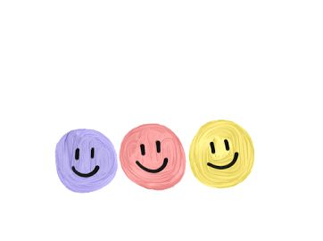
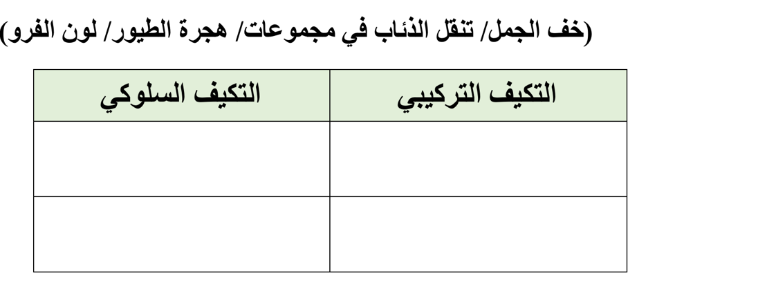
دعواتي لكن بالتوفيق والنجاح

انتهت الأسئلة

